Большакова Маргарита Вадимовна
Гр. 410902

Лабораторная работа № 5
ФАЙЛОВОЕ ХРАНИЛИЩЕ
Задание:
Необходимо реализовать удаленное файловое хранилище, предоставляющее REST API по протоколу HTTP. При реализации разрешается использовать веб-фреймворк, реализующий HTTP-роутинг и работу с HTTP-вызовами. Поддерживаемые функции:
- загрузка файла в хранилище с помощью метода PUT;
- получение файла из хранилища с помощью метода GET;
- получение списка файлов каталога с помощью метода GET (в формате JSON);
- получение информации о файле (размер в байтах и дата последнего изменения) в виде HTTP-заголовков с помощью метода HEAD;
- удаление файла из хранилища с помощью метода DELETE.
Получение файла или содержимого каталога также должно быть возможным через браузер. Для тестирования использовала Postman.
Ход работы:
Для реализации данной задачи был выбран язык программирования Python и микрофреймворк Flask. Он обеспечивает удобный способ создания веб-сервисов с минимальным количеством шаблонного кода и берет на себя маршрутизацию запросов. Готовое решение представляет собой локальный сервер.
- В самом начале подключаем библиотеки (Flask, os, datetime) и инициализируем переменные для сборки приложения. Запустим созданный код в терминале.
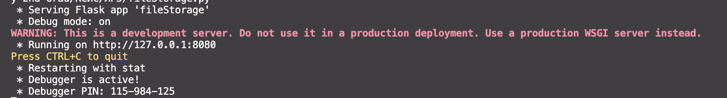
Рисунок 1 – Запуск сервера в терминале
- Затем создадим методы для обработки каждого из запросов. Отправим файл в хранилище. Реализуем метод PUT для загрузки файла. В самом методе реализуем перекачку данных напрямую — сервер принимает байты и сохраняет их на диск. В Postman указываем адрес и тело запроса, которое будет содержимым файла.
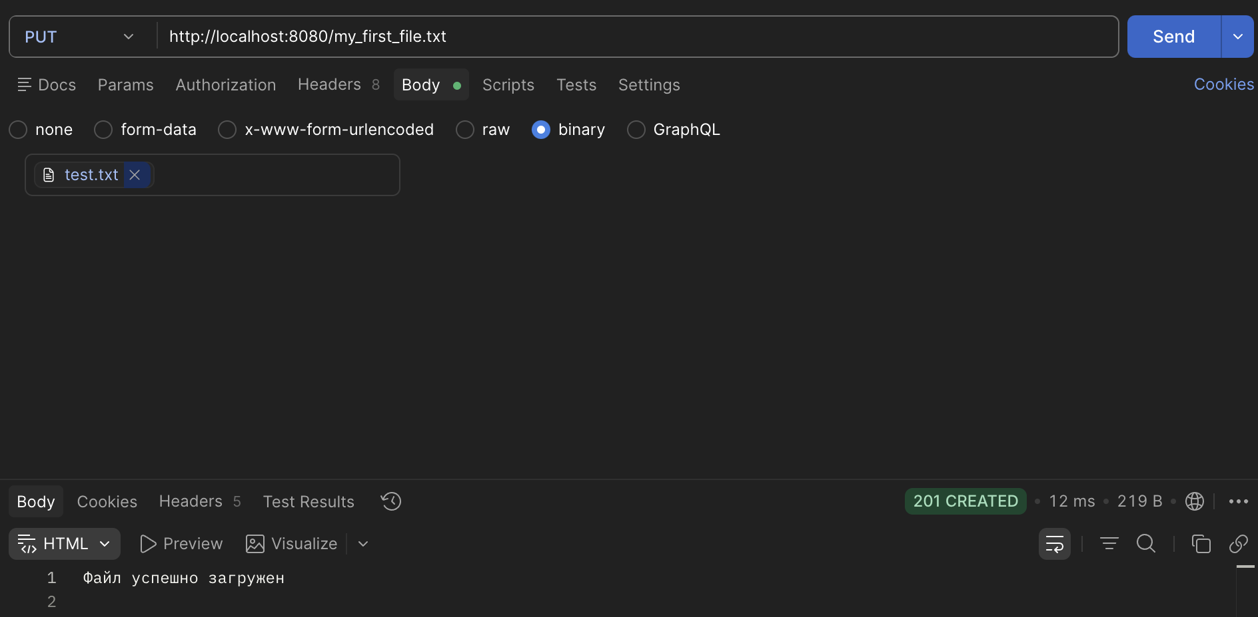
Рисунок 2 – Создание запроса PUT

Рисунок 3 – Что видим в терминале

Рисунок 3 – Отправка в хранилище (Wireshark)

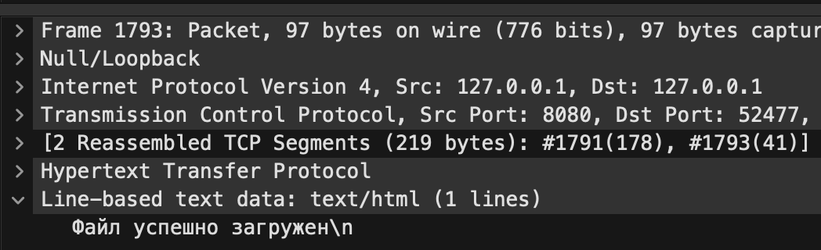
Рисунок 4 – Тело запроса PUT

Для отладки программы использую интерфейс loopback. В Wireshark начнём захват пакетов, предварительно включив фильтр отображения http && tcp.port == 8080.
- Начнём с GET для просмотра информации и скачивания. Если запрошенный путь — это папка, то превращаем её содержимое в список и отправляем как JSON. Если это файл, то считываем его и отправляем клиенту. Для этого создадим GET-запрос в Postman
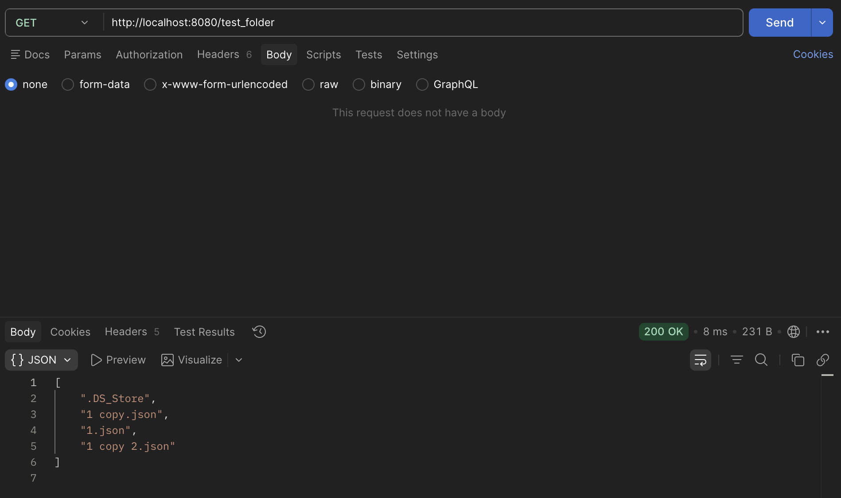
Рисунок 5 – Получение списка файлов каталога (Postman)
Рисунок 6 – Перехват GET-запроса и ответ сервера в Wireshark
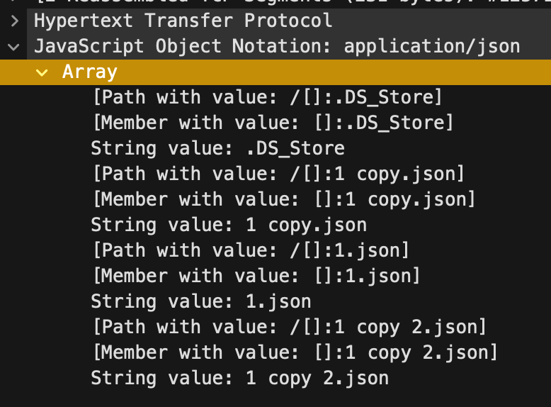
Рисунок 7 – Тело файла GET
Рисунок 8 – Результат в терминале
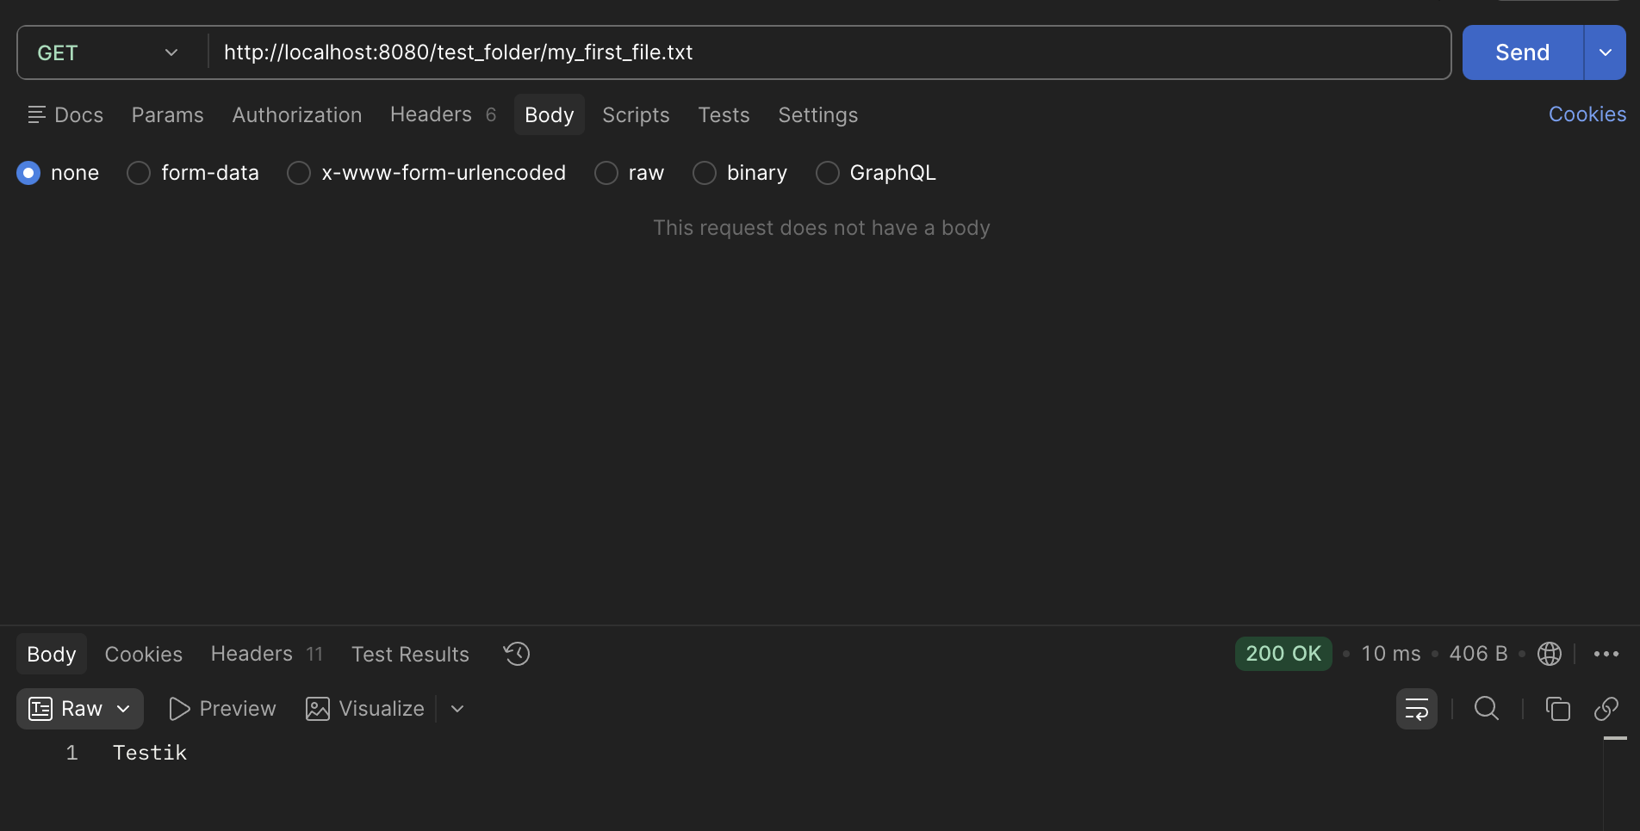
Рисунок 9– Скачивание файла через метод GET (Postman)
Рисунок 10 – Показ скачивания в Wireshark
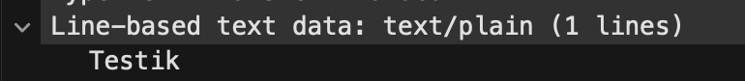
Рисунок 11 – Тело отправленного файла GET
Рисунок 12 – Результат в терминале
- Продолжим с методом HEAD. Здесь отправляем только самое необходимое: размер, дату и время последнего изменения. Эти данные передаются в виде HTTP-заголовков, без тела ответа.
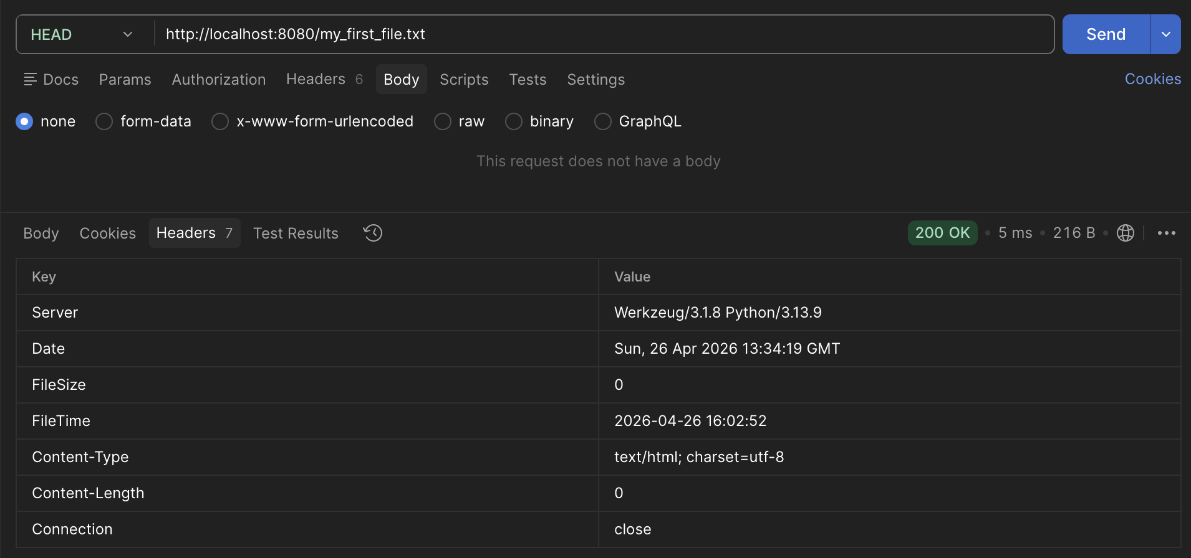
Рисунок 13 – Получение информации о файле HEAD (Postman, вкладка Headers)
Рисунок 14 – Перехват HEAD-запроса в Wireshark (виден обмен заголовками без передачи самого файла)
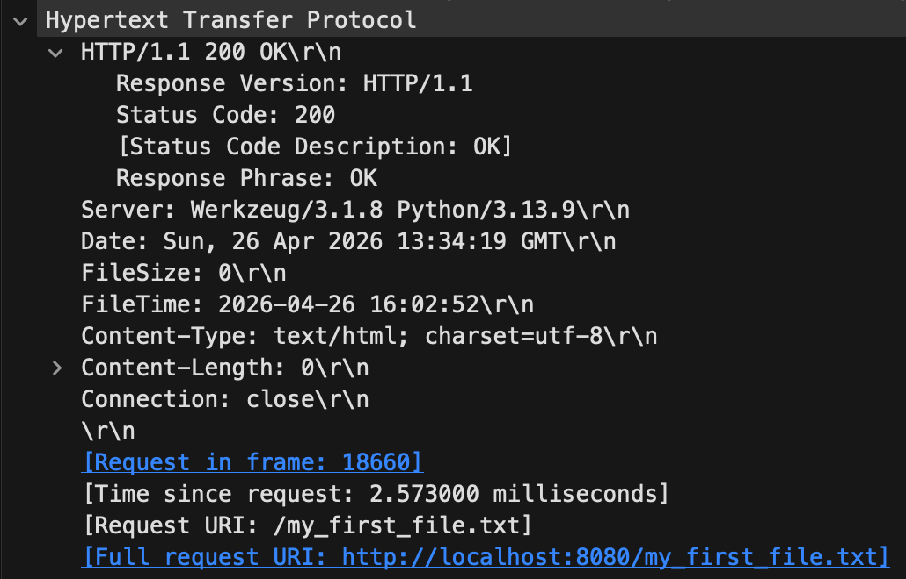
Рисунок 15 – Тело HEAD-ответа в Wireshark
Рисунок 16 – Результат в терминале
- Теперь про DELETE. Через встроенные методы операционной системы (os.remove) создаём возможность удаления файла.
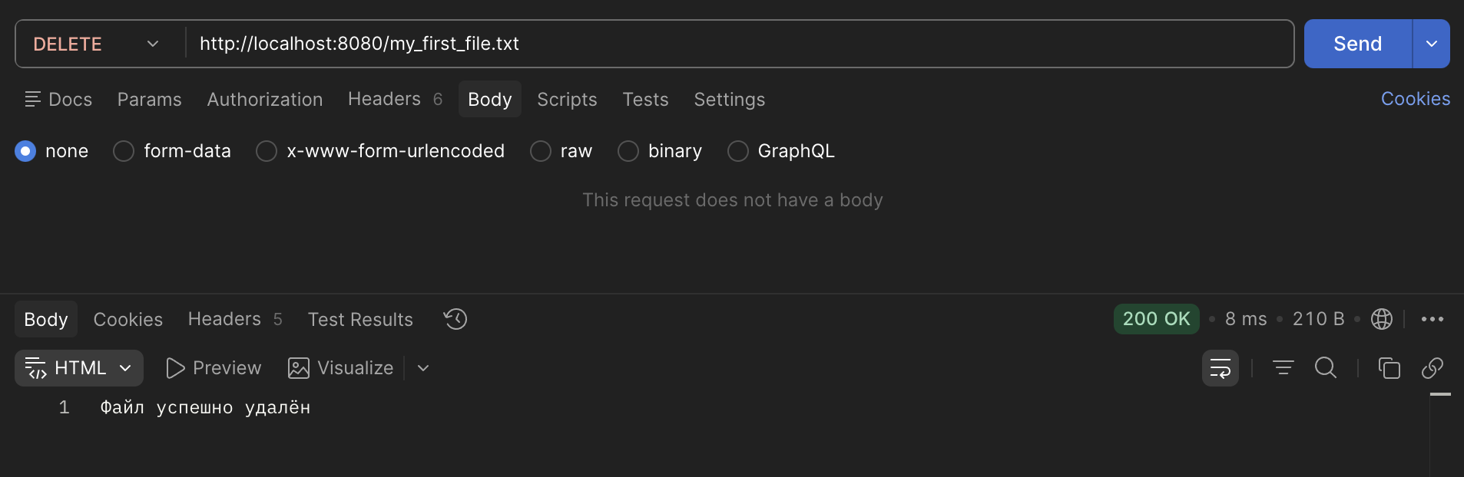
Рисунок 17 – Удаление файла через метод DELETE (Postman)
Рисунок 18 – Перехват DELETE-запроса и ответа в Wireshark
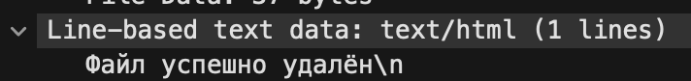
Рисунок 19 – Тело DELETE-ответа в Wireshark
Рисунок 20 – Результат в терминале

- Попробуем получить информацию и скачать созданный файл с помощью браузера. Обычный ввод адреса в строку браузера автоматически инициирует GET-запрос

Рисунок 21 – Адресная строка в браузере (каталог)

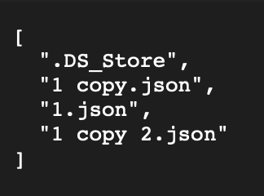
Рисунок 22 – Получение информации о каталоге через браузер

Рисунок 23 – Адресная строка в браузере (файл)
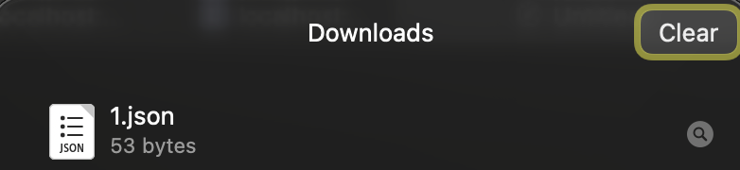
Рисунок 24 – Скачивание файла через браузер
Рисунок 25 – Перехват скачивания в Wireshark
Вывод: в ходе выполнения лабораторной работы было успешно разработано удаленное файловое хранилище, предоставляющее REST API по протоколу HTTP. Практическая реализация на языке Python с использованием микрофреймворка Flask позволила глубоко изучить принципы работы с HTTP-методами (GET, PUT, DELETE, HEAD) и маршрутизацией. Была реализована корректная работа с файловой системой операционной системы macOS (сохранение, удаление, чтение метаданных файлов и директорий). Работоспособность созданного API успешно подтверждена тестированием через утилиту Postman и веб-браузер.

